职业技能等级认定报名须知
一、报名条件：
1.具备以下条件之一者，可申报五级/初级工:
(1)年满16周岁，拟从事本职业或相关职业工作。
(2)年满16周岁，从事本职业或相关职业工作。
2.具备以下条件之一者，可申报四级/中级工:
(1)累计从事本职业或相关职业工作满5年。
(2)取得本职业或相关职业五级/初级工职业资格(职业技能等级)证书后，累计从事本职业或相关职业工作满3年。
(3)取得本专业或相关专业的技工院校或中等及以上职业院校、专科及以上普通高等学校毕业证书(含在读应届毕业生)。
3.具备以下条件之一者，可申报三级/高级工:
(1)累计从事本职业或相关职业工作满10年。
(2)取得本职业或相关职业四级/中级工职业资格(职业技能等级)证书后，累计从事本职业或相关职业工作满4年。
(3)取得符合专业对应关系的初级职称(专业技术人员职业资格)后，累计从事本职业或相关职业工作满1年。
(4)取得本专业或相关专业的技工院校高级工班及以上毕业证书(含在读应届毕业生)。
(5)取得本职业或相关职业四级/中级工职业资格(职业技能等级)证书，并取得高等职业学校、专科及以上普通高等学校本专业或相关专业毕业证书(含在读应届毕业生)。
(6)取得经评估论证的高等职业学校、专科及以上普通高等学校本专业或相关专业的毕业证书(含在读应届毕业生)。
二、申报材料
申报人员须提供
- 身份证复印件、学生证复印件
- 职业技能等级认定个人评价申请表（需贴一寸白底彩照，报考本人签字）
- 职业技能等级认定团体评价申请表电子档(个人申报无需填写)
- 职业技能等级认定团体报名人员名册电子档(个人申报无需填写)
- 监管信息考生导入模板中数据填报到申报职业项即可，后续选项无需填写
- 本人近期同一底版1寸白底彩色照片2张（一张用于贴准号证，一张用于贴在登记证上，放在自己手中备用），照片的电子档（以身份证号命名，免冠、彩色、白底，jpg格式，尺寸比例3：4，单张小于200KB。）
- 导入考生模板电子档，认真填报表中各项不能有错，否则将导致证书信息错误无法更改。
相关纸质材料、复印件一律采用A4纸规格，按照上述顺序装订好。
- 申请认定人员一年内没有参加过其它鉴定考试（一年内不准参加两次以上鉴定考试）
- 参加认定人员必须年满16周岁。
三、考评收费标准
初级工：190元
中级工：240元
高级工：300元
技 师：420元
高级技师：620元

附件5评价申请表

现职业资格或等级证书，等级考高级工证的学生需要填写，中级工不填。（例：中式烹调师中级，四级）

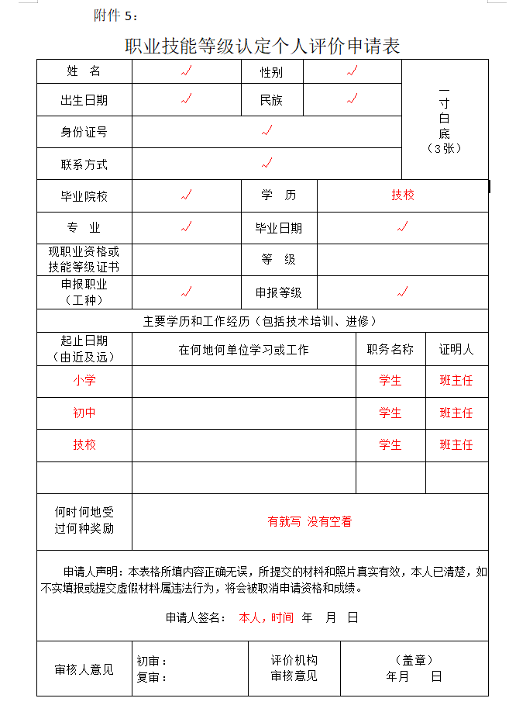

导入模板

附件7
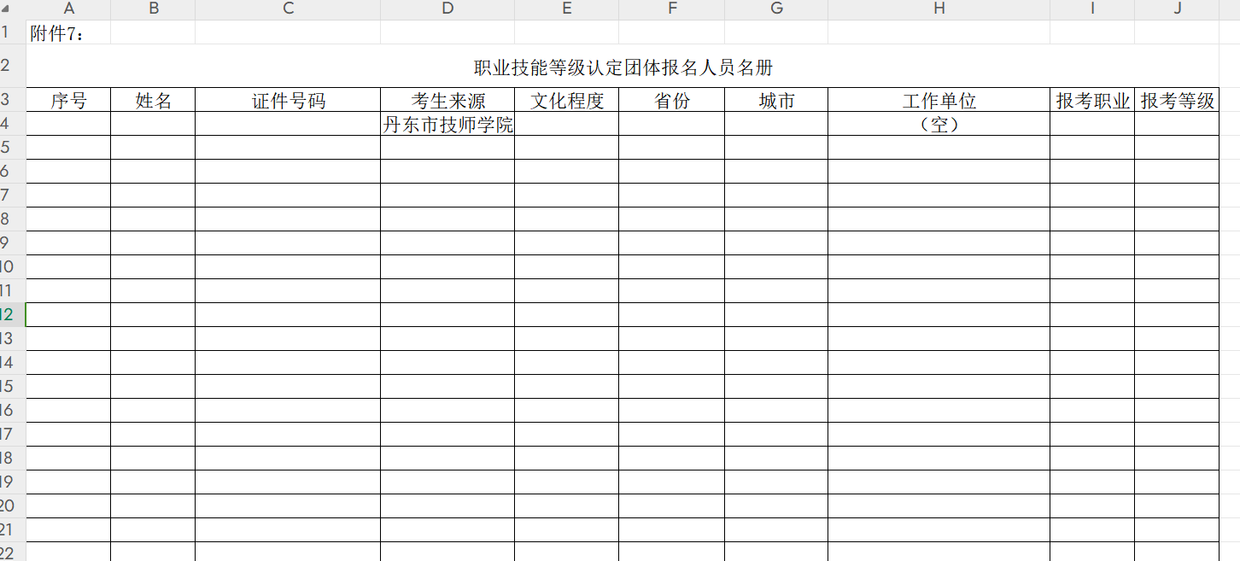
附件12
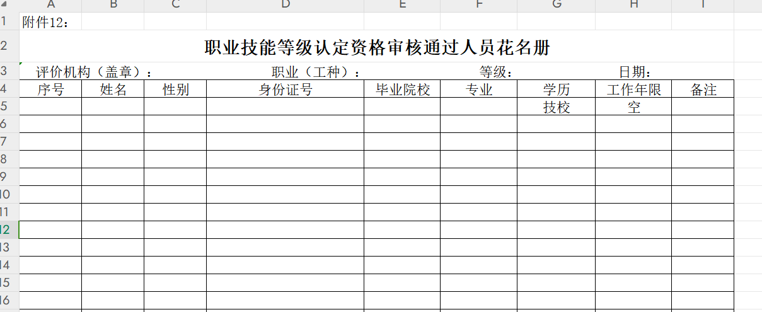

附件17
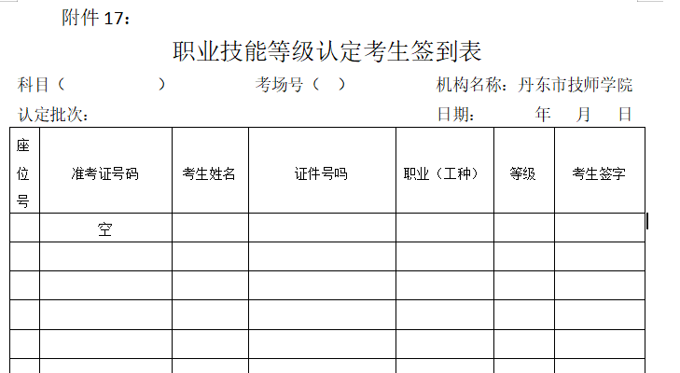

监管信息


